Міністерство освіти та науки України
Івано-Франківський національний технічний університет нафти і газу

Кафедра КСМ

Лабораторна робота №2
з дисципліни «Командна комунікація в ІТ-проєктах»
Тема: Письмові комунікації. Оформлення наукових
та технічних публікацій за вимогами

Виконав:
ст. гр. КН-26-1
Бойчук Андрій Анатолійович
Перевірив:
Кропивницький Д.Р.

Івано-Франківськ
2026 р.
1. МЕТА ТА ЗАВДАННЯ РОБОТИ
Мета роботи: навчитися оформляти науково-технічні матеріали (тези доповідей) суворо відповідно до вимог регламенту (Formatting Guidelines) та опанувати інструменти професійної верстки в середовищі MS Word.
Завдання: оформити фаховий текст на тему комунікації в ІТ як тези доповіді обсягом рівно дві сторінки формату А4 з блоком метаданих, формулою, рисунком, таблицею, маркованим списком і трьома джерелами з Додатка А методичних вказівок (варіант 4).
2. ХІД ВИКОНАННЯ РОБОТИ
Для тез обрано тему «Комунікація під час оцінювання та планування у розподіленій Agile-команді». Текст підготовлено на основі трьох джерел варіанта 4: статті Л. В. Галаз і О. О. Мандриш про корпоративний менеджмент в умовах віддаленої роботи, книги М. Кона «Оцінювання і планування в Agile» та публікації Я. Гладкової на DOU про принципи коучингової комунікації. Роботу виконано за пунктами методичних вказівок; застосовані параметри оформлення зведено в табл. 2.1.
Таблиця 2.1 — Параметри оформлення тез
Елемент | Параметри | Інструмент MS Word
Сторінка | А4, книжкова, поля 20 мм, рівно 2 сторінки | Макет → Поля
Блок метаданих | УДК зліва; назва великими літерами, напівжирна, по центру; автор і заклад по центру | Головна → Абзац
Основний текст | Times New Roman 14 пт, інтервал 1,5, відступ 1,25 см, за шириною | Абзац → Відступи й інтервали
Формула | По центру, номер (1) біля правого поля | Вставлення → Рівняння; позиції табуляції
Рисунок | По центру, підпис «Рис. 1. Назва» під рисунком | Вставлення → Зображення
Таблиця | 5 × 6, «Таблиця 1. Назва» над таблицею, текст 12 пт | Вставлення → Таблиця
Маркований список | Тире «–», маркер 1,25 см, текст через 0,5 см | Маркери; Абзац → Виступ
Література | ДСТУ 8302:2015, 12 пт, інтервал 1,15, виступ 0,75 см | Абзац → Виступ
2.1. Параметри сторінки та блок метаданих
Створено документ MS Word (*.docx) формату А4 книжкової орієнтації з полями 20 мм з усіх боків (Макет → Поля → Настроювані поля). На початку розміщено блок метаданих: індекс УДК 005.8:004.41 (005.8 — управління проєктами, 004.41 — програмна інженерія) біля лівого поля, назву великими літерами напівжирним шрифтом по центру, ініціали й прізвище автора з номером групи та назву закладу освіти по центру, анотацію та ключові слова з абзацного відступу.
2.2. Основний текст, формула та рисунок
Основний текст набрано шрифтом Times New Roman 14 пт з міжрядковим інтервалом 1,5 і вирівнюванням за шириною; відступ першого рядка 1,25 см задано через Абзац → Відступи й інтервали, а не пробілами. Після першого абзацу через Вставлення → Рівняння вставлено формулу прогнозу кількості спринтів до релізу. Формулу розміщено по центру, а номер (1) — біля правого поля за допомогою позицій табуляції (по центру — 8,5 см, праворуч — 17 см); пояснення змінних наведено після слова «де» без абзацного відступу.
Як рисунок використано власну схему комунікаційного циклу спринту. Її вставлено по центру окремим абзацом шириною 12,7 см, під нею розміщено підпис «Рис. 1. Комунікаційний цикл спринту в розподіленій Agile-команді».
2.3. Таблиця, маркований список і література
Таблицю розміром 5 × 6 «Канали комунікації розподіленої Agile-команди» оформлено з номером і назвою над таблицею; шапка напівжирна, текст у клітинках — 12 пт з одинарним інтервалом. Маркований список із чотирьох пунктів оформлено з маркером-тире «–»: положення маркера — 1,25 см (з абзацного відступу), відступ тексту — 0,5 см (Абзац → Виступ). Кожен пункт починається з малої літери й закінчується крапкою з комою, останній — крапкою.
Три джерела оформлено за ДСТУ 8302:2015 відповідно до їхнього типу (табл. 2.2). Вихідні дані (автори, назву видання, рік, сторінки, перекладача, DOI) звірено зі сторінками самих публікацій, а не скопійовано з посилань.
Таблиця 2.2 — Джерела варіанта 4 та їхній тип за ДСТУ 8302:2015
№ | Посилання з Додатка А | Тип джерела
1 | http://dx.doi.org/10.5281/zenodo.4954675 | Стаття з періодичного видання (з DOI)
2 | https://www.yakaboo.ua/ua/agile-ocinka-i-planuvannja.html | Книга (перекладне видання)
3 | https://dou.ua/forums/topic/42676/ | Електронний ресурс (вебсторінка)
2.4. Результат
Оформлені тези наведено на с. 5–6. Обсяг публікації становить рівно дві повні сторінки; перевірку виконано в режимі розмітки сторінки MS Word.
УДК 005.8:004.41
КОМУНІКАЦІЯ ПІД ЧАС ОЦІНЮВАННЯ ТА ПЛАНУВАННЯ
У РОЗПОДІЛЕНІЙ AGILE-КОМАНДІ
Бойчук А. А., студент групи КН-26-1
Івано-Франківський національний технічний університет нафти і газу
Анотація. Розглянуто роль комунікації в оцінюванні та плануванні розподіленої Agile-команди, наведено комунікаційний цикл спринту, канали взаємодії та принципи коучингового спілкування.
Ключові слова: Agile, комунікація, віддалена робота, коучинг.
Віддалена робота замінила живе спілкування в офісі зустрічами за розкладом і месенджерами. Серед проблем менеджменту тут виокремлюють слабкий контроль і звітність, неорганізовану взаємодію працівників та відсутність єдиної бази знань [1]. В Agile-проєкті вони позначаються на плануванні, бо прогноз тривалості релізу спирається на швидкість команди [2]:
$N=\frac{S}{V_{ср}},$ (1)
де N — кількість спринтів до релізу; S — обсяг задач релізу, story points; V_{ср} — середня швидкість команди, story points за спринт. Так, за S = 120 і V_{ср} = 26 маємо N ≈ 4,6, тобто з округленням угору реліз потребує 5 спринтів.
Прогноз (1) надійний, лише коли оцінки S узгоджені командою, а швидкість V_{ср} вимірюється чесно. Тому оцінювання в Agile є передусім комунікацією: обговорення розбіжностей під час planning poker виявляє приховані ризики й різне розуміння вимог [2]. Цикл спринту наведено на рис. 1.
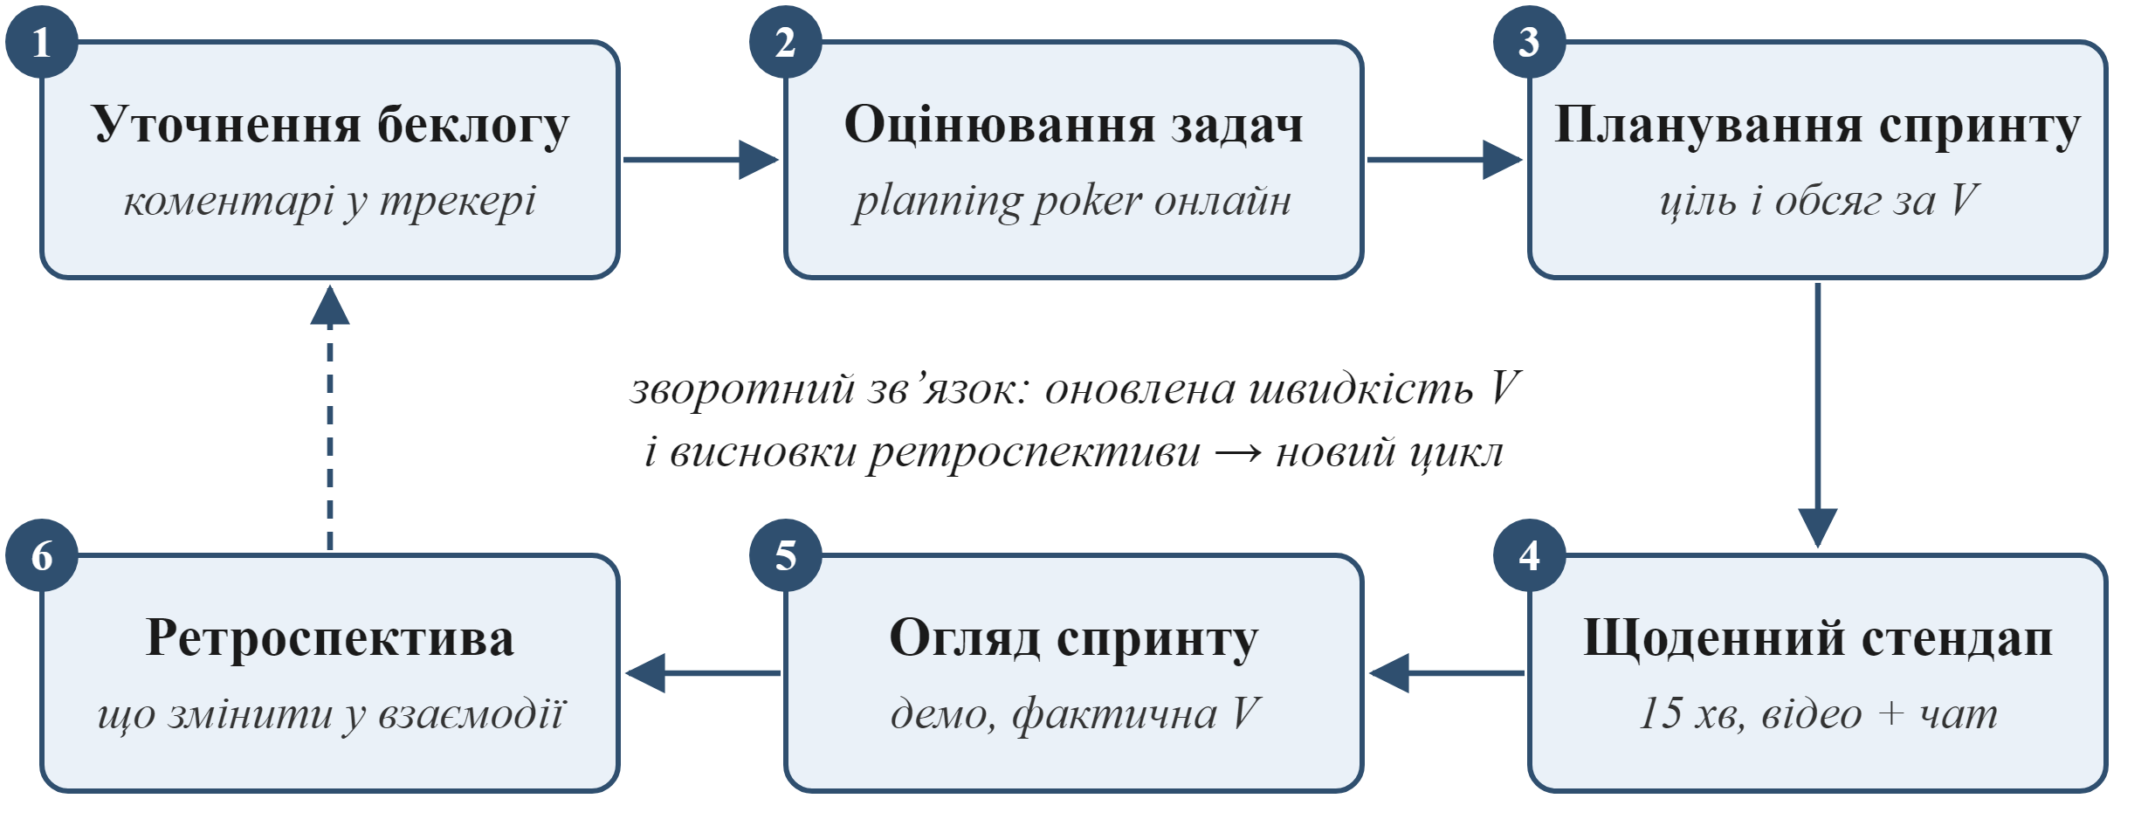
Рис. 1. Комунікаційний цикл спринту в розподіленій Agile-команді
Кожен етап циклу має власний канал і формат взаємодії. Щоб компенсувати брак живого спілкування, синхронні події варто обмежувати в часі, а ухвалені рішення фіксувати письмово в трекері задач, доступному й колегам з інших часових поясів (табл. 1).
Таблиця 1. Канали комунікації розподіленої Agile-команди
Подія | Канал | Тривалість | Учасники | Результат
Уточнення беклогу | Трекер задач, коментарі | Упродовж спринту | Власник продукту, команда | Зрозумілі критерії приймання
Planning poker | Відеозв’язок, онлайн-картки | 1–2 год | Уся команда | Узгоджені оцінки в story points
Планування спринту | Відеозв’язок, спільна дошка | До 2 год | Уся команда | Ціль та обсяг спринту
Щоденний стендап | Відеозв’язок, чат | 15 хв | Команда розробки | Видимі блокери
Ретроспектива | Відеозв’язок, онлайн-дошка | 1 год | Уся команда | План покращення взаємодії

Навіть за налагоджених каналів результат залежить від стилю спілкування. Спираючись на стандарти ICF, Я. Гладкова пропонує перенести в ІТ принципи коучингу [3]; для розподіленої команди найважливіші з них такі:
- узгоджувати спільну ціль спринту з вимірюваними критеріями успіху;
- обговорювати ідею, а не людину, яка її висловила;
- домовлятися про очікування заздалегідь і виконувати взяті зобов’язання;
- шукати розв’язання проблеми, а не винних.
Отже, у розподіленій Agile-команді комунікація є інструментом планування: узгоджені оцінки й чесно виміряна швидкість роблять прогноз (1) достовірним, регламентовані канали компенсують брак живого спілкування, а коучингові принципи знижують ризик конфліктів.
Література
1. Галаз Л. В., Мандриш О. О. Особливості корпоративного менеджменту в умовах віддаленої роботи. Наукові записки Львівського університету бізнесу та права. Серія економічна. Серія юридична. 2021. Вип. 28. С. 16–26. DOI: 10.5281/zenodo.4954675.
2. Кон М. Оцінювання і планування в Agile / пер. з англ. Г. Яновської. Харків : Фабула, 2019. 356 с.
3. Гладкова Я. Як досвід коучингу допомагає в ІТ. 13 принципів комунікації. DOU : вебсайт. 25.03.2023. URL: https://dou.ua/forums/topic/42676/ (дата звернення: 12.10.2026).
3. ВИСНОВКИ
У ході лабораторної роботи оформлено тези доповіді «Комунікація під час оцінювання та планування у розподіленій Agile-команді» обсягом рівно дві сторінки формату А4 відповідно до вимог до оформлення науково-технічних публікацій.
Опрацьовано основні інструменти професійної верстки в MS Word: параметри сторінки, налаштування абзаців (відступ першого рядка, виступ, інтервали) через меню Абзац, редактор рівнянь із нумерацією формули за допомогою позицій табуляції, вставлення рисунка й таблиці з підписами, маркований список із заданими положенням маркера та відступом тексту.
Три джерела з Додатка А оформлено за ДСТУ 8302:2015 з урахуванням їхнього типу (стаття, книга, вебсторінка) та розділових знаків. Встановлено, що форматування через параметри абзацу, а не пробілами, забезпечує стабільну верстку: текст можна редагувати без зсуву відступів і без зміни обсягу публікації.

